Задание №1
Написать программу, которая запрашивает у пользователя координаты точки на плоскости (x,y — действительные числа) и определяет принадлежность точки заштрихованной области.

Среда программирования: Borland C++.
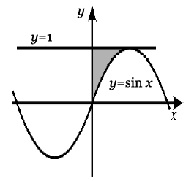

Задание №2

Описать массив А из N элементов для хранения целых чисел. Заполнить его случайными числами как из положительного, так и отрицательного диапазона. Вывести массив на экран, разделив их запятыми или пробелами. Выполнить задание в соответствии с вариантом.

Задание: Найти количество элементов, равных произведению своих соседей.

